Kraków dnia: 2026-09-08
Akademia Górniczo - Hutnicza
im. Stanisława Staszica w Krakowie
Dział Zamówień Publicznych
Al. Mickiewicza 30
30-059 Kraków
Pismo: KC-DE-zp.25.386.2026

WYKONAWCY
ubiegający się o zamówienie publiczne

WYJAŚNIENIA TREŚCI SWZ I POWIADOMIENIE O ZMIANACH SWZ
Dotyczy: postępowania o udzielenie zamówienia publicznego, prowadzonego w trybie: Tryb podstawowy bez negocjacji - art. 275 pkt. 1 ustawy Pzp pn. ”Dostawa materiałów promocyjnych dla Akademickiego Centrum Materiałów i Nanotechnologii AGH - KC-DE-zp.25.386.2026” – znak sprawy KC-DE-zp.25.386.2026.
Zamawiający, Akademia Górniczo-Hutnicza im. Stanisława Staszica w Krakowie działając na podstawie art. 284 ust. 6 ustawy z dnia 11 września 2019 r. Prawo zamówień publicznych (Dz.U.2026 poz. 793 ze zm.) udostępnia poniżej treść zapytań do Specyfikacji Warunków Zamówienia (zwanej dalej ”SWZ”) wraz z wyjaśnieniami:
Treść zapytań brzmi następująco:
Pytanie I
Bardzo proszę o doprecyzowanie zakresu nadruku na opaskach odblaskowych. Czy na opasce ma zostać umieszczony jeden lub dwa logotypy czy ewentualnie jakieś napisy w określonych miejscach, czy nadruk ma obejmować całą powierzchnię opaski? Informacja ta jest nam potrzebna do określenia pola zadruku i prawidłowego przygotowania wyceny. Z góry dziękuję za doprecyzowanie.

Odpowiedź Zamawiającego:
Nadruk na opasce odblaskowej powinien obejmować jeden napis oraz jedno logo, umieszczone na powierzchni opaski w sposób umożliwiający ich czytelne przedstawienie i zmieszczenie obu elementów w obrębie powierzchni opaski. Zamawiający nie wymaga nadruku na całej powierzchni opaski.

Pytanie II
Czy zamawiający dopuści breloki metalowe o wymiarach 29mm x 44mm (zdjęcie w załączniku)
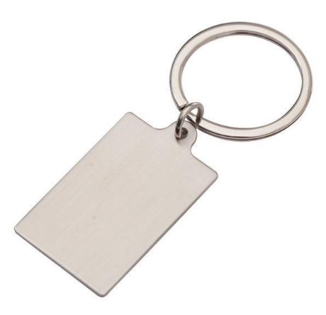

Odpowiedź Zamawiającego:
Zamawiający dopuszcza breloki metalowe o wymiarach 29 mm × 44 mm.
W związku z powyższym Zamawiający dokonuje zmiany zapisów pkt 4 ppkt 4.1 SWZ w zakresie wymiarów breloka.

Z zapisu:
4. Breloki reklamowe
Ilość: 500 sztuk
Parametry techniczne
• materiał: aluminium anodowane,
• kształt prostokątny z zaokrąglonymi narożnikami,
• wymiary 50mm × 30 mm, ±2 mm
• grubość 2 mm ± 1 mm,
• metalowe kółko do kluczy,
• odporność na korozję,
• estetyczne wykończenie powierzchni.
Znakowanie
• grawer laserowy,
• jednostronny,
• projekt dostarcza Zamawiający.

Na zapis:
4. Breloki reklamowe
Ilość: 500 sztuk
Parametry techniczne
• materiał: aluminium anodowane,
• kształt prostokątny z zaokrąglonymi narożnikami,
• długość od 44 mm do 52 mm, szerokość od 28 mm do 32 mm.
• grubość 2 mm ± 1 mm,
• metalowe kółko do kluczy,
• odporność na korozję,
• estetyczne wykończenie powierzchni.
Znakowanie
• grawer laserowy,
• jednostronny,
• projekt dostarcza Zamawiający.

Pytanie III
Czy jest szansa na przedstawienie poglądowego zdjęcia wyglądu lub kształtu aluminiowego breloka?

Odpowiedź Zamawiającego:
Przedstawiamy poglądowe zdjęcie breloka:



